ENGLISH  French | Food and Eating Words | ANGLAIS  Français

  APPLE  la pomme | ARTICHOKE  l'artichaut | AVOCADO  l'avocat | 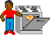  BAKER  le boulanger | 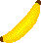  BANANA  la banane
BLACKBERRY  la mûre |   BOTTLE  la bouteille | BOWL  le bol | 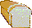  BREAD  le pain | 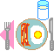  BREAKFAST  le petit déjeuner
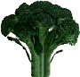  BROCCOLI  le brocoli |   BUN  la brioche | BUTTER  le beurre |   CABBAGE  le chou | CAKE  le gâteau
CAN  la boîte de conserve |   CAN OPENER  l'ouvre-boîte | 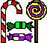  CANDY  le bonbon | 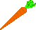  CARROT  la carotte | 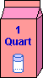  CARTON  le carton
  CAULIFLOWER  le chou-fleur | CELERY  le céleri | 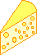  CHEESE  le fromage | 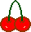  CHERRY  la cerise |   CHINA  la porcelaine
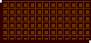  CHOCOLATE  le chocolat |   COOKIE  le biscuit | 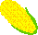  CORN  le maïs |   COTTON CANDY  barbe à papa | 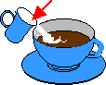  CREAM  la crème fraîche
CUCUMBER  le concombre |   CUP  la tasse | CUPCAKE  petit four | DESSERT  le dessert | 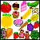  DIET  régime
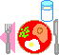  DINNER  le dîner | DISH  le plat, la vaisselle | DOUGHNUT  le beignet |   DRINK  boire | EGGPLANT  l'aubergine
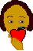  EAT  manger | EGG  l'oeuf |   FISH  le poisson | FOOD  nourriture | FORK  la fourchette
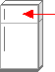  FREEZER  le congélateur | 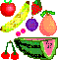  FRUIT  le fruit | FRYING PAN  la poêle | GINGERBREAD  le pain d'épices | GLASS  le verre
GRAPE  le raisin |   GRAPEFRUIT  le pamplemousse | 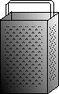  GRATER  la râpe |   HAM  le jambon | 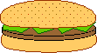  HAMBURGER  le hamburger
  HONEY  le miel |   HONEYCOMB  le rayon de miel |   HOT DOG  le hot-dog | 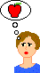  (to be) HUNGRY  avoir faim | I am hungry.  J'ai faim.
  ICE  la glace | ICE CREAM  la glace  la crème glacée | ICE CREAM CONE  cornet de glace | JAM  la confiture |   JAR  le pot
JELLY  la gelée | JUG  la cruche |   JUICE  le jus |   KETTLE  la bouilloire | 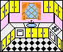  KITCHEN  la cuisine
KNIFE  le couteau |   LADLE  la louche | LEMON  le citron |   LEMONADE  la citronnade  (la limonade) | LETTUCE  la laitue
LICORICE  la réglisse | LIME  la lime | 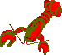  LOBSTER  le homard | LOLLIPOP  la sucette | 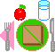  LUNCH  le déjeuner
  LUNCH BOX  la boîte à goûter |   MACARONI  le macaroni | 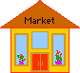  MARKET  le marché | MEAL  le repas | 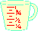  MEASURING CUP  le pot gradué
  MEAT  la viande |   MICROWAVE OVEN  le micro-ondes, le four à micro-onde | MILK  le lait | MUFFIN  la brioche |   MUG  la grande tasse
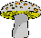  MUSHROOM  le champignon | NAPKIN  la serviette | NOODLE  la nouille | NUT  la noix |   OIL  l'huile
OLIVE  l'olive |   OMELET  l'omelette | ONION  l'oignon | 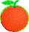  ORANGE  l'orange | ORANGE JUICE  le jus d'orange
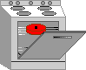  OVEN  le four |   OVEN MITT  la mitaine isolante | PAN  la poêle |   PEA  le pois | 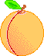  PEACH  la pêche
PEAR  la poire | PEA POD  la cosse de pois | PEPPER  le poivre | PICKLE  le cornichon, conserves au vinaigre | PIE  la tarte
  PIZZA  la pizza | PLANTAIN  le plantain | PLATE  l'assiette | PLUM  la prune |   POT  le pot, la casserole
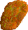  POTATO  la pomme de terre | 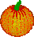  PUMPKIN  la citrouille, le potiron | 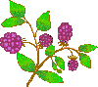  RASPBERRY  la framboise | 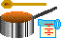  RECIPE  la recette |   REFRIGERATOR  le réfrigérateur
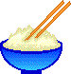  RICE  le riz | ROLL  le petit pain |   ROLLING PIN  le rouleau à pâtisserie | 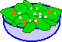  SALAD  la salade |   SALAMI  le salami
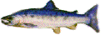  SALMON  le saumon | SALT  le sel | SAUSAGE  la saucisse | 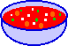  SOUP  la soupe |   SPATULA  la spatule
SPOON  la cuillère | STEAK  le bifteck | STORE  le magasin | 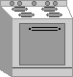  STOVE  la cuisinière | 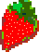  STRAWBERRY  la fraise
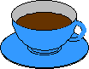  TEA  le thé |   TEAPOT  la théière | TOASTER  le grille-pain | 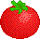  TOMATO  la tomate | UTENSILS  les ustensiles
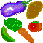  VEGETABLE  le légume |   VINEGAR  le vinaigre | WALNUT  la noix |   WATER  l'eau | 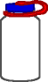  WATER BOTTLE  la bouteille d'eau
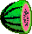  WATERMELON  la pastèque | WHISK  le fouet | YAM  l'igname | 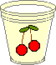  YOGURT  le yaourt | 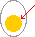  YOLK  le jaune d'oeuf
ZUCCHINI (la courgette)

